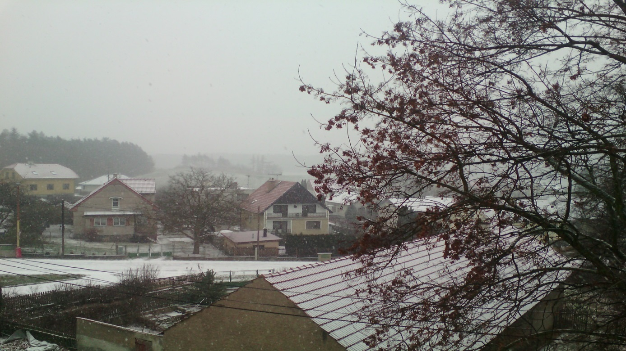

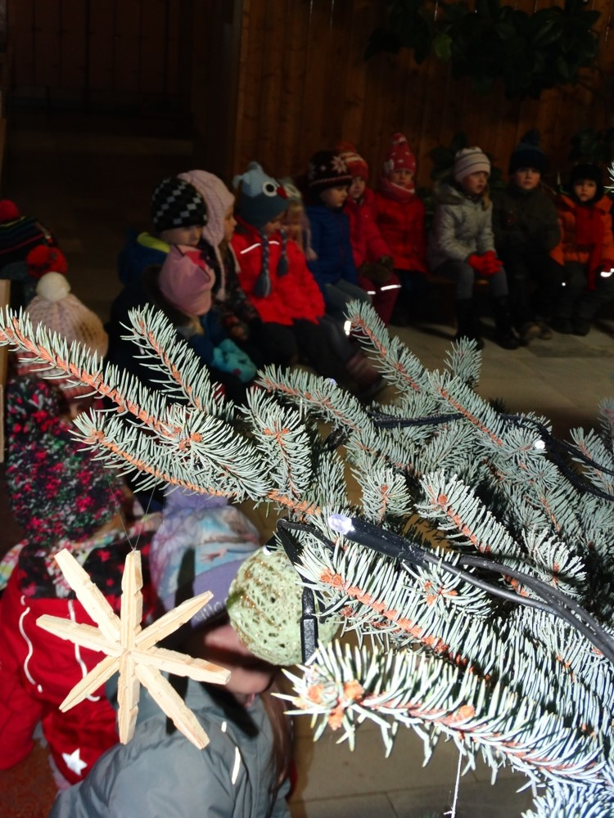

PROSINEC

Když Martin přislíbí na bílém koni,

že vločky přinese tak jako loni,

shánějí babičky šály a papuče,

děti a vnoučata pak do své náruče

schovat chtějí.

Jsou při tom dojemné

mámy a babičky,

když pohledy tajemné

a malé balíčky

neutají.

Pak vločky severák přinese do polí,

s písničkou zimní se babička zasní,

sněhová peřina svět kolem chlácholí,

že lidé budou zas na duši krásní.

Objímají.

